Использование автономных действий

В Yii можно определить действия контроллера как отдельные классы, а затем подключить их к контроллерам.

Это поможет вам повторно использовать некоторые общие функциональные возможности.

Например, можно переместить серверную часть для полей автозаполнения в действие и сэкономить некоторое время, не записывая ее снова и снова.

Другим примером является то, что мы можем создавать все операции CRUD как отдельные автономные действия. Мы будем писать, создавать, просматривать и удалять операции модели и просматривать список операций моделей.

Подготовка

1. Создайте новое приложение с помощью composer, как описано в официальном руководстве по <http://www.yiiframework.com/doc-2.0/guide-start-installation.html>.

(по русски <http://yiiframework.domain-na.me/doc/guide/2.0/ru/start-installation> )

1. Давайте создадим таблицу post. Создайте миграцию для этого с помощью следующей команды:

./yii migrate/create create_post_table

1. Обновите только что созданные методы миграции и список импортированных классов следующим образом:

<?php

use yii\db\Schema;

use yii\db\Migration;

class m150719_152435_create_post_table extends Migration {

const TABLE_NAME = '{{%post}}';

public function up()

{

$tableOptions = null;

if ($this->db->driverName === 'mysql') {

$tableOptions = 'CHARACTER SET utf8 COLLATE utf8_general_ci ENGINE=InnoDB';

}

$this->createTable(self::TABLE_NAME, [

'id' => Schema::TYPE_PK,

'title' => Schema::TYPE_STRING.'(255) NOT NULL',

'content' => Schema::TYPE_TEXT.' NOT NULL',

], $tableOptions);

for ($i = 1; $i < 7; $i++) {

$this->insert(self::TABLE_NAME, [

'title' => 'Test article #'.$i,

'content' => 'Lorem ipsum dolor sit amet, consectetur adipiscing elit. '

.'Sed sit amet mauris est. Sed at dignissim dui. '

.'Phasellus arcu massa, facilisis a fringilla sit amet, '

. ' rhoncus ut enim.',

]);

}

}

public function down()

{

$this->dropTable(self::TABLE_NAME);

}

}

1. Установите все миграции с помощью следующей команды:

./yii migrate up

1. Создайте модель Post с помощью Gii.

Как это сделать...

1. Создайте автономное действие @app/actions/CreateAction.php следующим образом:

<?php

namespace app\actions;

use Yii;

use yii\base\Action;

class CreateAction extends Action {

public $modelClass;

public function run()

{

$model = new $this->modelClass();

if ($model->load(Yii::$app->request->post()) && $model->save()) {

$this->controller->redirect(['view', 'id' => $model->getPrimaryKey()]);

} else {

return $this->controller->render('//crud/create', ['model' => $model]);

}

}

}

1. Создайте автономное действие @app/actions/DeleteAction.php следующим образом:

<?php

namespace app\actions;

use yii\base\Action;

use yii\web\NotFoundHttpException;

class DeleteAction extends Action {

public $modelClass;

public function run($id)

{

$class = $this->modelClass;

if (($model = $class::findOne($id)) === null) {

throw new NotFoundHttpException('The requested page does not exist.');

}

$model->delete();

return $this->controller->redirect(['index']);

}

}

1. Создайте автономное действие @app/actions/IndexAction.php следующим образом:

<?php

namespace app\actions;

use yii\base\Action;

use yii\data\Pagination;

class IndexAction extends Action {

public $modelClass;

public $pageSize = 3;

public function run()

{

$class = $this->modelClass;

$query = $class::find();

$countQuery = clone $query;

$pages = new Pagination([

'totalCount' => $countQuery->count(),

]);

$pages->setPageSize($this->pageSize);

$models = $query->offset($pages->offset)

->limit($pages->limit)

->all();

return $this->controller->render('//crud/index', [

'pages' => $pages,

'models' => $models

]);

}

}

1. Создайте автономное действие @app/actions/ViewAction.php следующим образом:

<?php

namespace app\actions;

use yii\base\Action;

use yii\web\NotFoundHttpException;

class ViewAction extends Action {

public $modelClass;

public function run($id)

{

$class = $this->modelClass;

if (($model = $class::findOne($id)) === null) {

throw new NotFoundHttpException('The requested page does not exist.');

}

return $this->controller->render('//crud/view', [

'model' => $model

]);

}

}

1. Создайте файл представления @app/views/crud/create.php следующим образом:

<?php

use yii\helpers\Html;

use yii\widgets\ActiveForm;

/*

* @var yii\web\View $this */

?>

<h1><?= Yii::t('app', 'Create post'); ?></h1>

<?php $form = ActiveForm::begin();?>

<?php $form->errorSummary($model); ?>

<?= $form->field($model, 'title')->textInput() ?>

<?= $form->field($model, 'content')->textarea() ?>

<?= Html::submitButton(Yii::t('app', 'Create'), ['class' => 'btn btn-primary']) ?>

<?php ActiveForm::end(); ?>

1. Создайте файл представления @app/views/crud/index.php следующим образом:

<?php

use yii\widgets\LinkPager;

use yii\helpers\Html;

use yii\helpers\Url;

/*

* @var yii\web\View $this
* @var yii\data\Pagination $pages
* @var array $models */

?>

<h1>Posts</h1>

<?= Html::a('+ Create a post', Url::toRoute('post/create')); ?>

<?php foreach ($models as $model):?>

<h3><?= Html::encode($model->title);?></h3>

<p><?= Html::encode($model->content);?></p>

<p>

<?= Html::a('view', Url::toRoute(['post/view', 'id' => $model->id]));?> | <?= Html::a('delete', Url::toRoute(['post/delete', 'id' => $model->id]));?>

</p>

<?php endforeach; ?>

<?= LinkPager::widget([

'pagination' => $pages,

]); ?>

1. Создайте файл представления @app/views/crud/view.php следующим образом:

<?php

use yii\helpers\Html;

use yii\helpers\Url;

/*

* @var yii\web\View $this
* @var app\models\Post $model */

?>

<p><?= Html::a('< back to posts', Url::toRoute('post/index')); ?></p>

<h2><?= Html::encode($model->title);?></h2>

<p><?= Html::encode($model->content);?></p>

Чтобы использовать автономные действия, мы объявили его в карте действий, переопределив метод actions.

8. Запустите post/index:

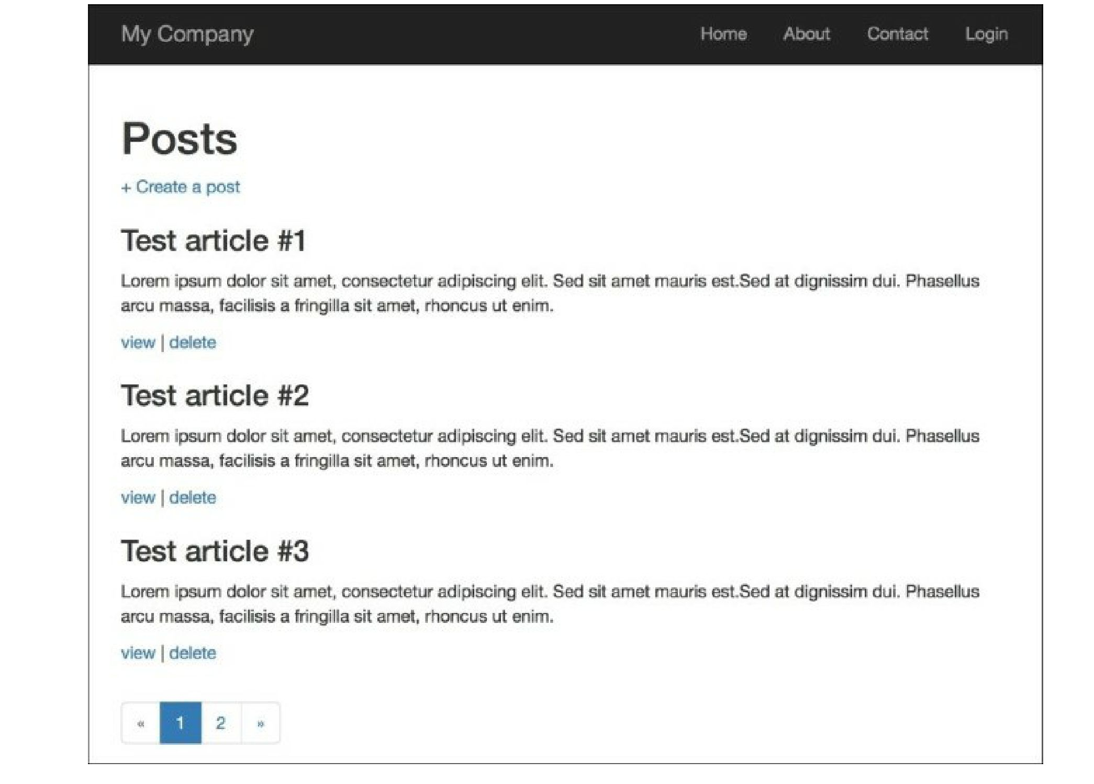

Как это работает…

Каждый контроллер может быть построен из отдельных действий, как пазл из кусочков. Разница в том, что вы можете сделать автономные действия очень гибкими и использовать их во многих местах.

В наших действиях мы определили публичное свойство Model class, которое помогает настроить определенный класс модели в методе actions PostController.

Смотрите так же

[Для получения дополнительной информации обратитесь к http://www.yiiframework.com/doc-2.0/guide-structure-](%20Для%20получения%20дополнительной%20информации%20обратитесь%20к%20http://www.yiiframework.com/doc-2.0/guide-structure-) controllers.html#standalone-actions.

По русски <http://yiiframework.domain-na.me/doc/guide/2.0/ru/structure-controllers>